กิจกรรมสำรวจลูกน้ำยุงลายหยอดทราย-อะเบทในโรงเรียนและหมู่บ้านเพื่อป้องกันโรคไข้เลือดออก
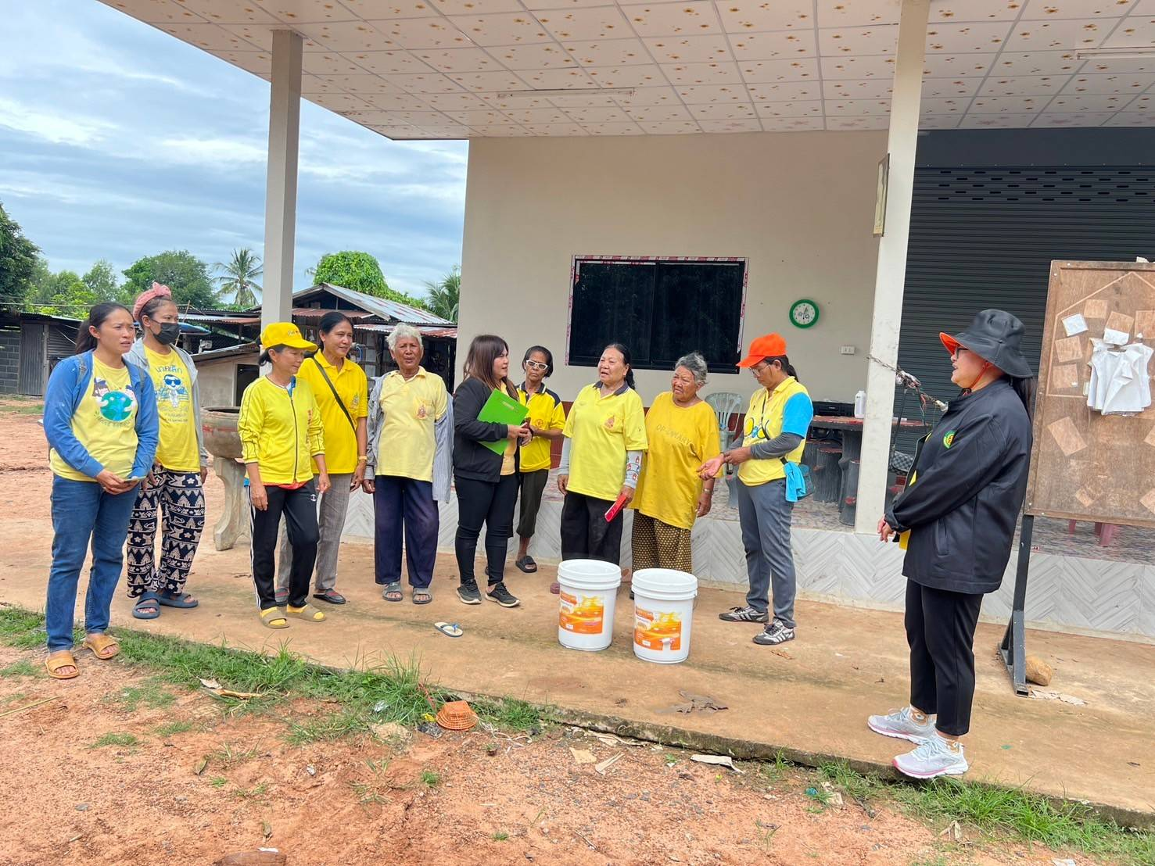
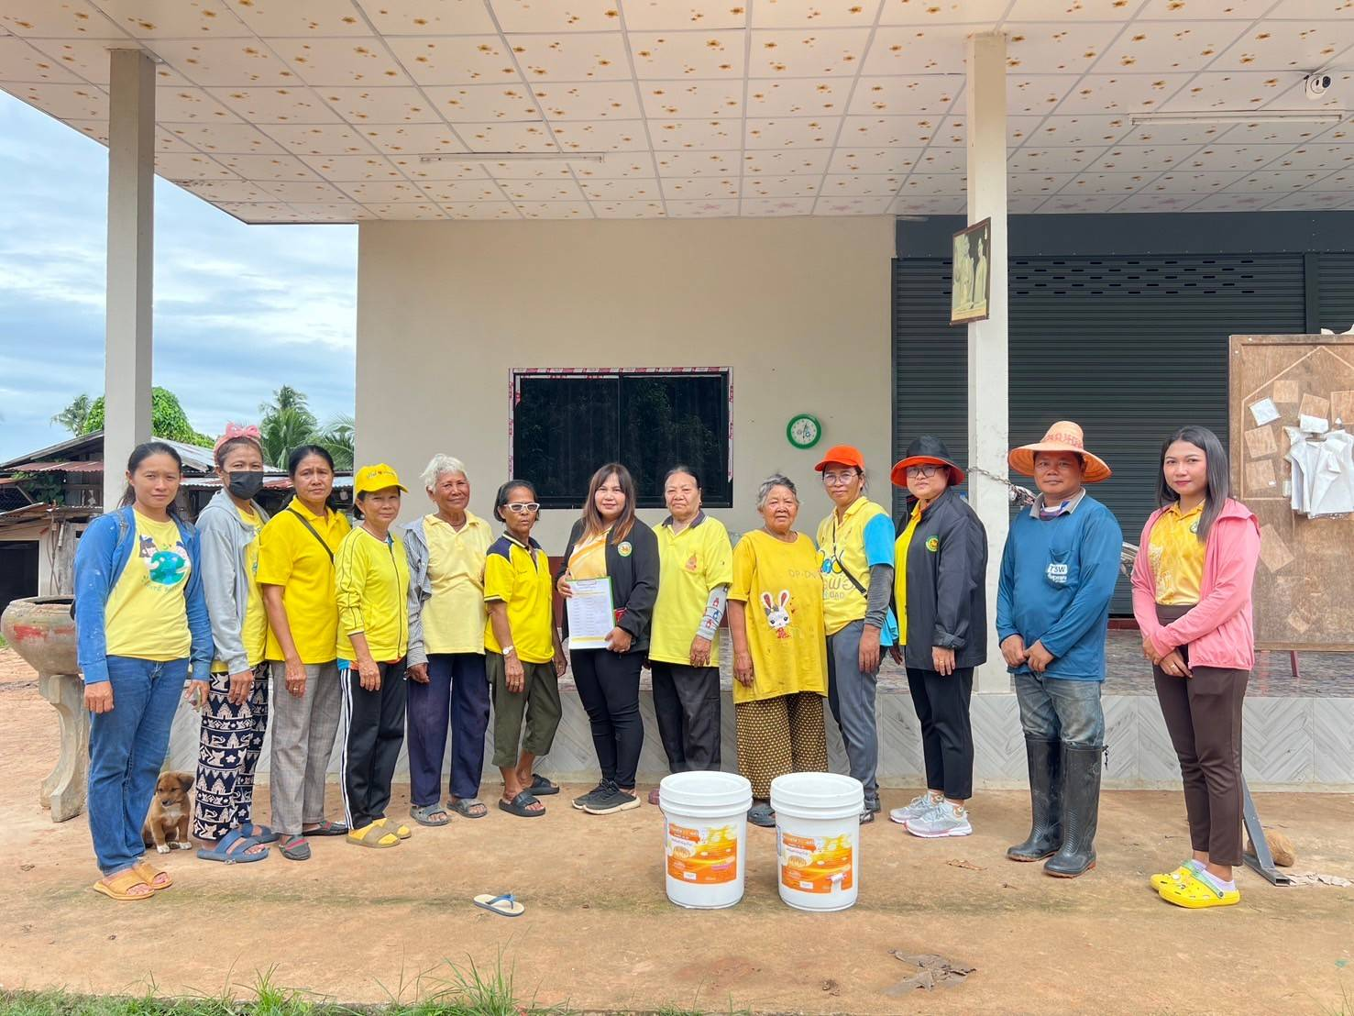

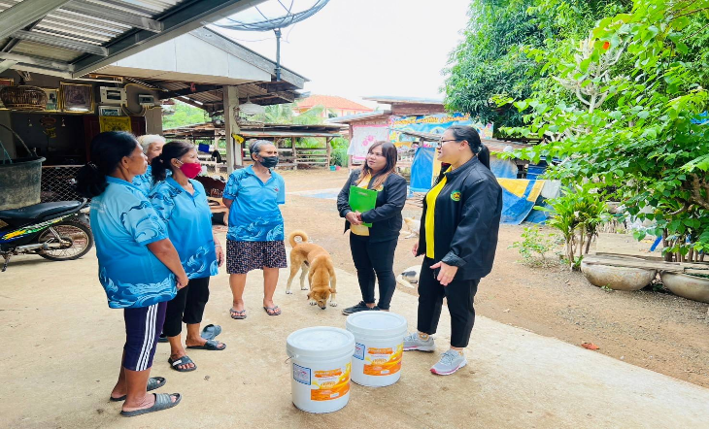
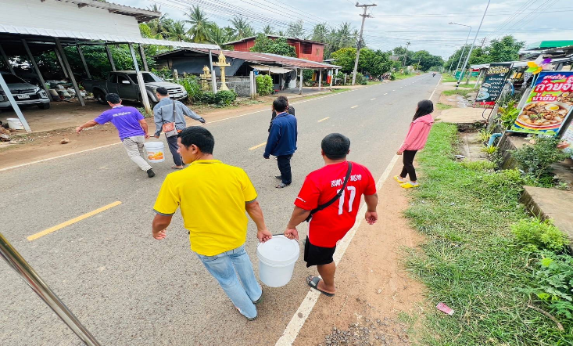
กิจกรรมสำรวจลูกน้ำยุงลายหยอดทราย-อะเบทในโรงเรียนและหมู่บ้านเพื่อป้องกันโรคไข้เลือดออก

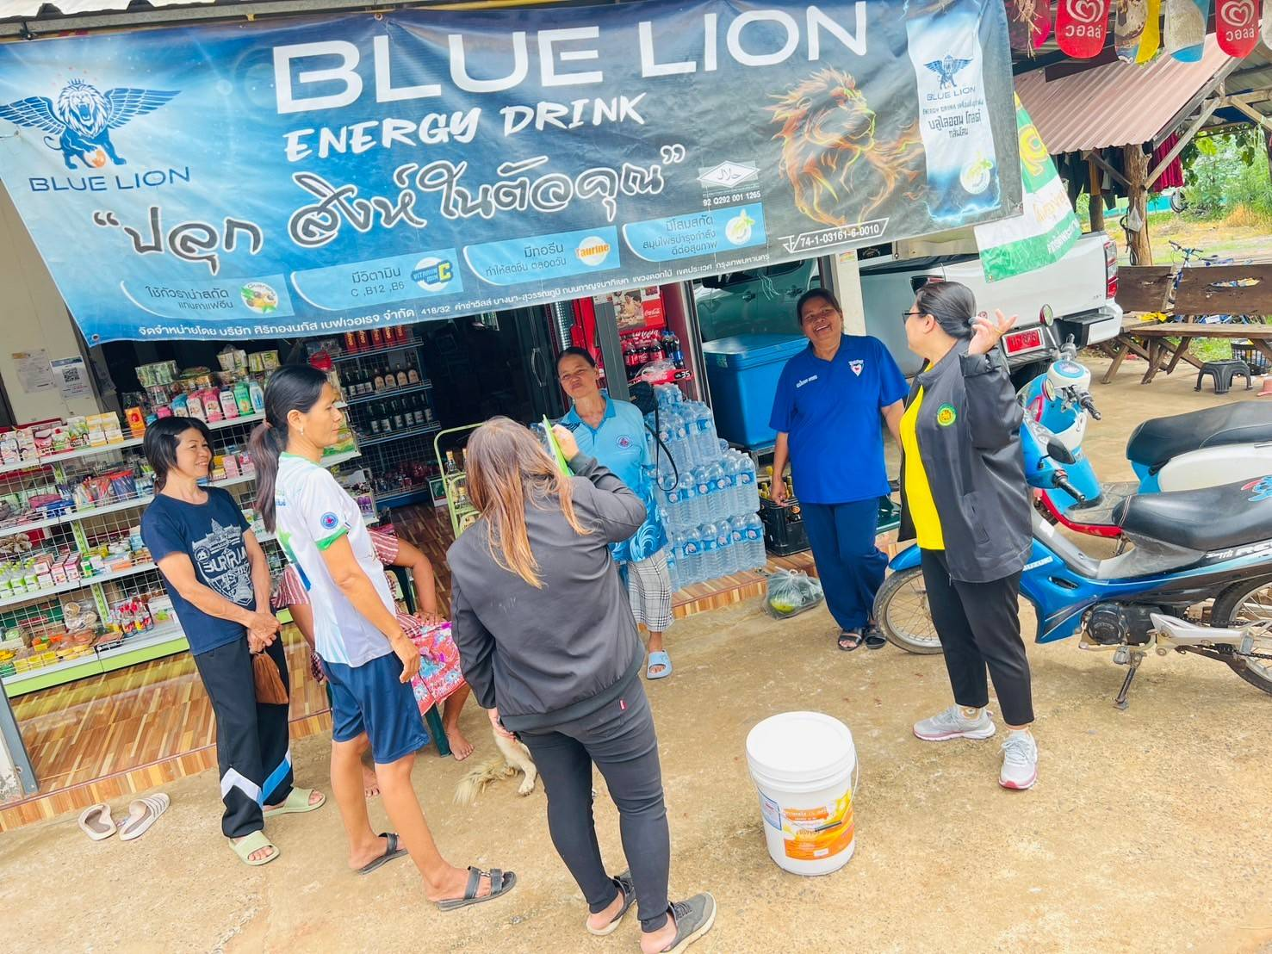

รายงานข้อมูลผู้ป่วยโรคไข้เลือดออกในพื้นที่ตำบลทรัพย์พระยา
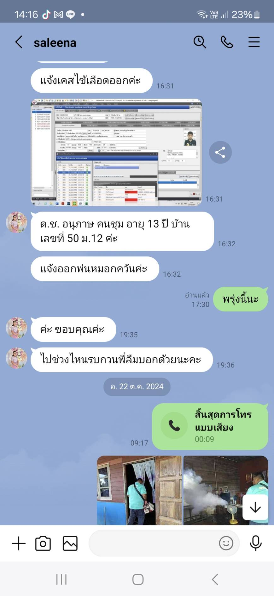
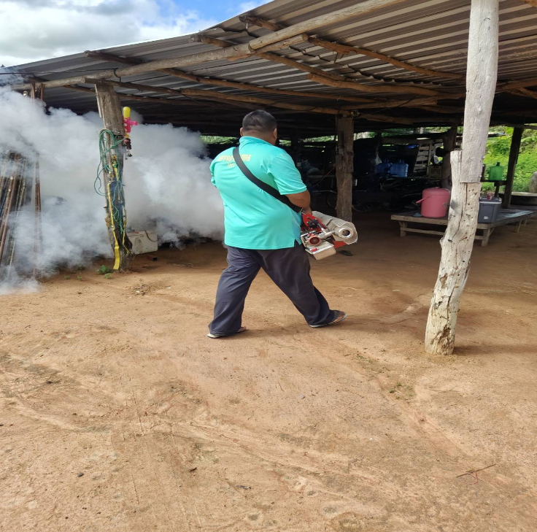
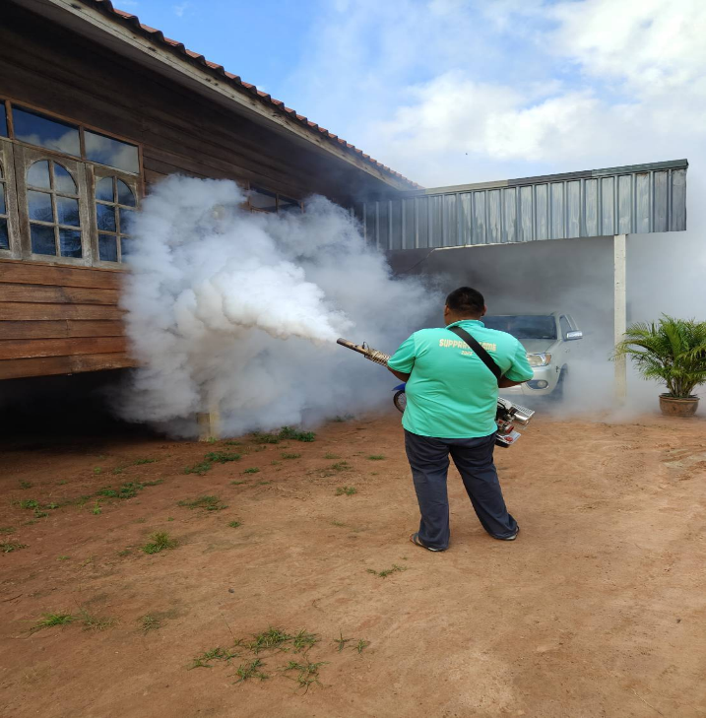
กิจกรรมการออกพ่นหมอกควันหลังจากได้รับรายงานจากโรงพยาบาลส่งเสริมสุขภาพตำบลบ้านโคกยาง

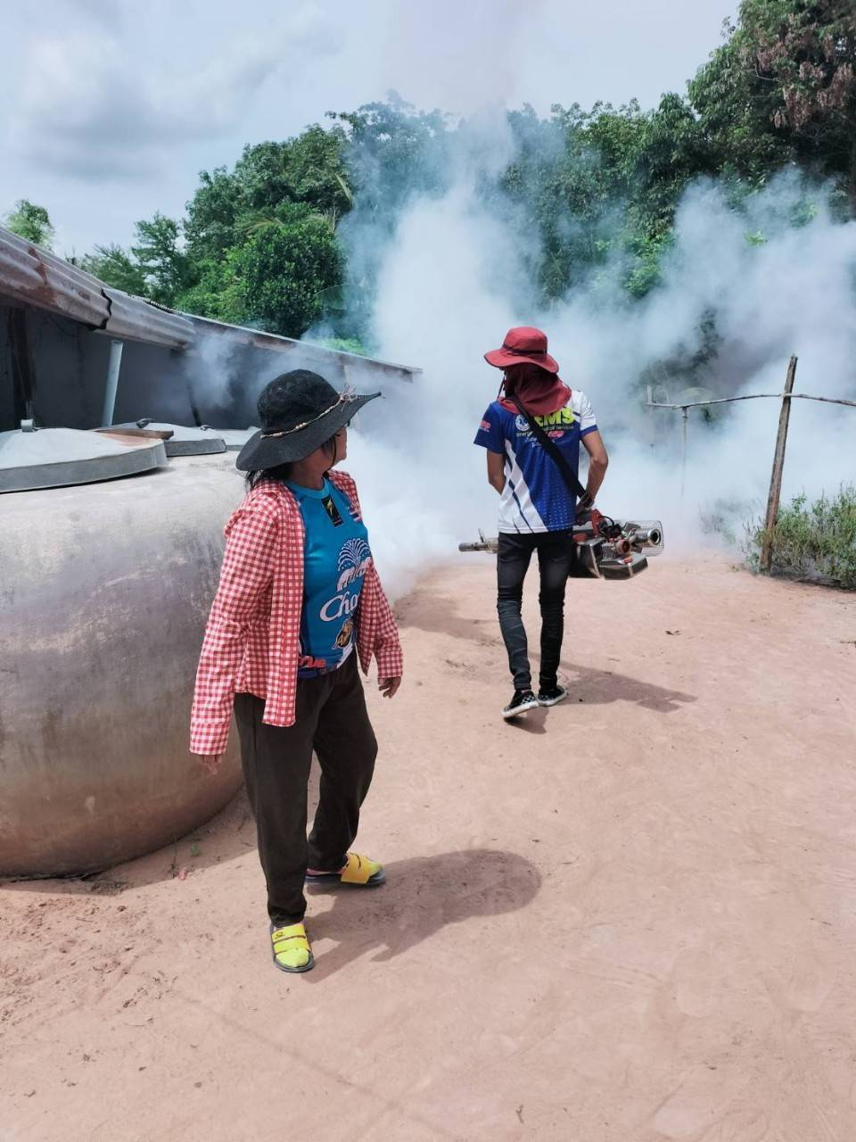
กิจกรรมสำรวจบุคลากรกลุ่มเสี่ยงในพื้นที่เพื่อรับวัคซีนป้องกันโรคพิษสุนัขบ้าสำหรับฉีดป้องกันล่วงหน้า
